A Projetta Engenharia Consultoria e Treinamentos LTDA, CERTIFICA que:

funcionario1 | FUNCIONÁRIO
CPF n° cpf1 | CPF n°

Obteve aproveitamento satisfatório no curso de capacitação em “SEGURANÇA E SAÚDE NO TRABALHO NA INDÚSTRIA DA CONSTRUÇÃO: ANDAIME”. Estando APTO para montagem, desmontagem e manutenção de andaimes. Aplicado conforme o Item 18.12 da Norma Regulamentadora n° 18, da Portaria MTb nº 3.214/78, com carga horária de 16 horas e realizado no dia começo1 e fim1, nas dependências da empresa empresa1, localizada na endereço1.

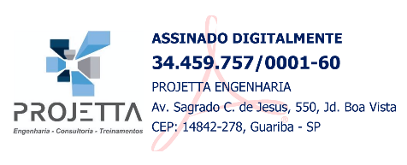
cidade1, fim2.

EMERSON PEREIRA DE OLIVEIRA:37232085842 |   Assinado de forma digital  por EMERSON PEREIRA DE  OLIVEIRA:37232085842

INSTRUTOR E RESPONSÁVEL TÉCNICO Emerson Pereira de Oliveira  Engenheiro Mecânico  Eng. Segurança do Trabalho  CREASP 5069946034  RNP 2616205491 |  | funcionario2  CPF n° cpf2 |  | logo2 | empresa2  CNPJ: cnpj2

CONTEÚDO PROGRAMÁTICO:

- Legislação;  - Normas e regulamentos aplicáveis no trabalho em altura;  - Análise de riscos e condições impeditivas;  - Riscos potenciais inerentes ao trabalho em altura e medidas de proteção e controle;  - Sistemas, equipamentos e procedimentos de proteção coletiva;  - Equipamentos de proteção individual para trabalho em altura: seleção, inspeção, conservação e limitação de uso; | - Acidentes típicos em trabalhos em altura;  - Condutas em situações de emergência, incluindo noções de técnicas de resgate e primeiros socorros;  - Definição de Andaimes;  - Materiais utilizados na montagem dos andaimes;  - Tipos de andaimes;  - Normas aplicáveis aos trabalhos com andaimes;  - Procedimentos de montagem dos andaimes;  - EPI's utilizados na montagem dos andaimes;  - Cuidados na montagem dos andaimes.

